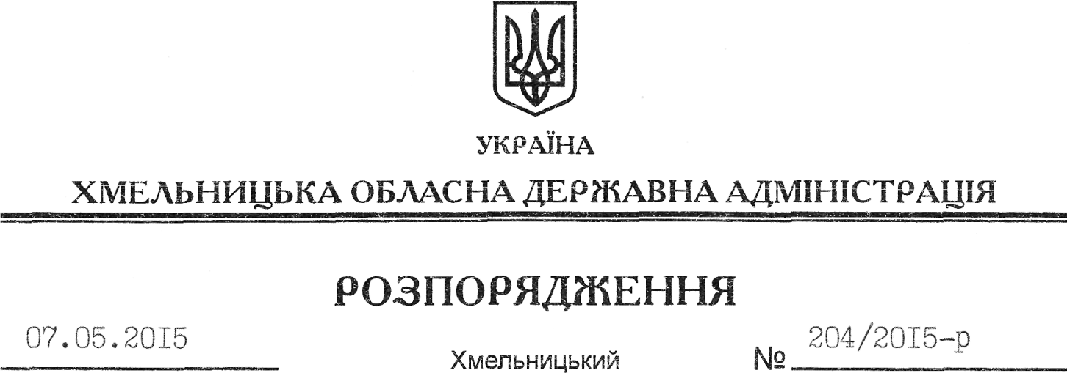

Про надання дозволу на розроблення технічної документації із землеустрою щодо встановлення (відновлення) меж земельної ділянки в натурі (на місцевості) Кам’янець-Подільському ПАТ “Гіпсовик”

На підставі статей 6, 21, 39 Закону України “Про місцеві державні адміністрації”, статей 17, 93, 122-124, 134 Земельного кодексу України, статті 55 Закону України “Про землеустрій”, розглянувши клопотання Кам’янець-Подільського ПАТ “Гіпсовик” від 16.04.2015 року № 891, зареєстроване в обласній державній адміністрації 17.04.2015 за № 99/2537-11-26/2015, та надані матеріали:

1. Надати дозвіл Кам’янець-Подільському публічному акціонерному товариству “Гіпсовик” на розроблення технічної документації із землеустрою щодо встановлення (відновлення) меж земельної ділянки в натурі (на місцевості) державної власності площею 4,5300 га (кадастровий номер 6822487600:09:017:0008) для розміщення та експлуатації основних, підсобних і допоміжних будівель та споруд підприємствами, що пов’язані з користуванням надрами, що знаходиться за межами населених пунктів на території Слобідсько-Рихтівської сільської ради Кам’янець-Подільського району Хмельницької області.

2. Кам’янець-Подільському ПАТ “Гіпсовик” при розробленні технічної документації із землеустрою щодо встановлення (відновлення) меж земельної ділянки в натурі (на місцевості) забезпечити дотримання вимог чинного законодавства.
3. Контроль за виконанням цього розпорядження покласти на заступника голови облдержадміністрації відповідно до розподілу обов’язків.

Голови адміністрації М.Загородний

